2016年公卫执业助理医师《职业卫生与职业医学》考试大纲已经公布，医学教育网整理如下，希望对广大公卫助理医师考生有帮助！
2016年公卫执业助理医师《职业卫生与职业医学》考试大纲
单元 | 细目 | 要点
一、绪论 | 1.职业卫生与职业医学的基本概念 | （1）概念
一、绪论 | 1.职业卫生与职业医学的基本概念 | （2）工作条件
一、绪论 | 1.职业卫生与职业医学的基本概念 | （3）研究对象与任务
一、绪论 | 2.职业性有害因素与职业性损害 | （1）职业性有害因素的概念与分类
一、绪论 | 2.职业性有害因素与职业性损害 | （2）职业性损害、职业病、职业病特点、法定职业病及其范围、职业性多发病和职业特征
一、绪论 | 2.职业性有害因素与职业性损害 | （3）影响职业性有害因素作用的因素
一、绪论 | 3.职业卫生与职业医学工作 | （1）三级预防原则
一、绪论 | 3.职业卫生与职业医学工作 | （2）职业卫生工作内容
二、工作过程对机体的影响 | 1.职业生理学 | （1）工作过程中生理变化与适应
二、工作过程对机体的影响 | 1.职业生理学 | （2）工作负荷评价
二、工作过程对机体的影响 | 1.职业生理学 | （3）作业能力
二、工作过程对机体的影响 | 2.职业心理学 | （1）工作时的心理变化
二、工作过程对机体的影响 | 2.职业心理学 | （2）职业紧张
二、工作过程对机体的影响 | 2.职业心理学 | （3）紧张反应的表现
二、工作过程对机体的影响 | 3.职业工效学 | （1）工作过程中的生物力学
二、工作过程对机体的影响 | 3.职业工效学 | （2）人体测量及应用
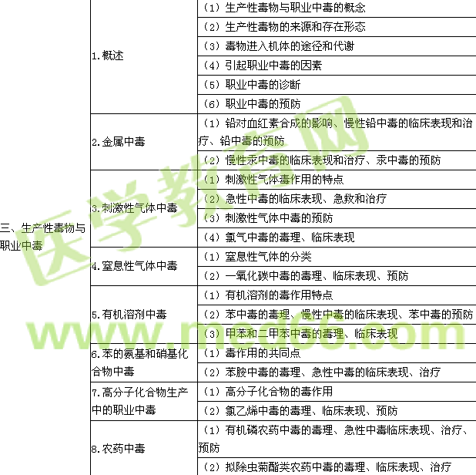
四、生产性粉尘与尘肺 | 1.概述 | （1）生产性粉尘的概念与分类
四、生产性粉尘与尘肺 | 1.概述 | （2）生产性粉尘的理化特性及其卫生学意义
四、生产性粉尘与尘肺 | 1.概述 | （3）粉尘对人体的致病作用
四、生产性粉尘与尘肺 | 1.概述 | （4）尘肺的概念与分类
四、生产性粉尘与尘肺 | 1.概述 | （5）尘肺的诊断与处理
四、生产性粉尘与尘肺 | 2.矽肺 | （1）矽尘、矽肺概念
四、生产性粉尘与尘肺 | 2.矽肺 | （2）矽肺的病理改变
四、生产性粉尘与尘肺 | 2.矽肺 | （3）矽肺的X线表现、临床表现及并发症
四、生产性粉尘与尘肺 | 2.矽肺 | （4）影响矽肺发病的因素
四、生产性粉尘与尘肺 | 3.石棉肺 | （1）石棉肺的病理表现
四、生产性粉尘与尘肺 | 3.石棉肺 | （2）石棉肺X线表现、临床表现及并发症
五、物理因素对健康的影响 | 1.概念 | （1）物理因素分类
五、物理因素对健康的影响 | 1.概念 | （2）物理因素的特点
五、物理因素对健康的影响 | 2.高温及低温 | （1）生产环境的气象条件
五、物理因素对健康的影响 | 2.高温及低温 | （2）高温作业的概念及其主要类型
五、物理因素对健康的影响 | 2.高温及低温 | （3）高温作业对机体生理功能的影响
五、物理因素对健康的影响 | 2.高温及低温 | （4）中暑的概念
五、物理因素对健康的影响 | 2.高温及低温 | （5）中暑的类型、机制及临床表现
五、物理因素对健康的影响 | 2.高温及低温 | （6）职业性中暑的诊断及处理原则
五、物理因素对健康的影响 | 2.高温及低温 | （7）防暑降温措施
五、物理因素对健康的影响 | 2.高温及低温 | （8）低温对生理功能和作业的影响及预防措施
五、物理因素对健康的影响 | 3.噪声 | （1）生产性噪声的概念、来源及分类
五、物理因素对健康的影响 | 3.噪声 | （2）噪声对听觉系统的危害
五、物理因素对健康的影响 | 3.噪声 | （3）预防噪声危害的措施
五、物理因素对健康的影响 | 4.振动 | （1）振动对人体的危害
五、物理因素对健康的影响 | 4.振动 | （2）手臂振动病
五、物理因素对健康的影响 | 4.振动 | （3）预防措施
五、物理因素对健康的影响 | 5.非电离辐射 | （1）高频电磁场与微波对机体的影响、防护措施
五、物理因素对健康的影响 | 5.非电离辐射 | （2）紫外辐射对机体的影响、防护措施
五、物理因素对健康的影响 | 6.电离辐射 | （1）电离辐射对机体的影响
五、物理因素对健康的影响 | 6.电离辐射 | （2）放射防护的基本方法
六、职业性肿瘤 | 职业性肿瘤 | （1）职业性肿瘤的概念
六、职业性肿瘤 | 职业性肿瘤 | （2）职业性致癌因素
六、职业性肿瘤 | 职业性肿瘤 | （3）职业性肿瘤的发病特点
六、职业性肿瘤 | 职业性肿瘤 | （4）职业性肿瘤的预防原则
七、妇女职业卫生 | 妇女职业卫生 | （1）职业性有害因素对妇女的特殊影响
七、妇女职业卫生 | 妇女职业卫生 | （2）妇女职业卫生特点
七、妇女职业卫生 | 妇女职业卫生 | （3）妇女职业卫生保护的主要措施
八、农村职业卫生 | 农村职业卫生 | （1）农业生产的职业卫生
八、农村职业卫生 | 农村职业卫生 | （2）乡镇企业职业卫生特点和服务内容
九、职业性有害因素的评价 | 职业性有害因素的评价 | （1）职业性有害因素的监测
九、职业性有害因素的评价 | 职业性有害因素的评价 | （2）职业健康监护基本内容
九、职业性有害因素的评价 | 职业性有害因素的评价 | （3）职业流行病学调查方法、步骤和常用分析指标
九、职业性有害因素的评价 | 职业性有害因素的评价 | （4）职业卫生调查类别和步骤
十、职业性有害因素的控制 | 职业性有害因素的控制 | （1）职业卫生法规与监督
十、职业性有害因素的控制 | 职业性有害因素的控制 | （2）职业卫生标准
十、职业性有害因素的控制 | 职业性有害因素的控制 | （3）职业卫生管理

